Puissance électrique

I. Puissance nominale d’un appareil électrique

Indications inscrites sur le culot d’une lampe : ( V; mA)
La première indication (V) donne la tension normale d’utilisation.
La deuxième indication (A ou mA) donne l’intensité normale d’utilisation.

Manipulation : Réaliser le montage suivant :

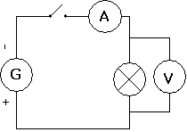 | - Le générateur est en position courant continu sur la position 6V.  - L’interrupteur est en position ouverte.
Remplissez le tableau suivant :

 | 1ère lampe | 2ème lampe | 3ème lampe
Indications sur le culot | V ; mA | V ; mA | V ; mA
Tension U (en V)
Intensité I (en A)
Produit U×I

On constate que si on alimente une ampoule sous sa tension normale de fonctionnement alors elle est traversée par un courant d’intensité égale à son intensité normale de fonctionnement.

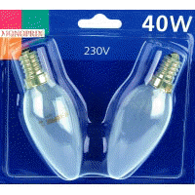 | Comme les lampes à la maison son alimentée sous 230V, on introduit alors la notion de puissance ce qui nous explique pourquoi lorsqu’on va au supermarché acheter une lampe, on lit 40W, 60W ou encore 100W.

La puissance P reçue par un appareil fonctionnant en courant continu est égale au produit de la tension U entre ses bornes par l’intensité I du courant qui la traverse :

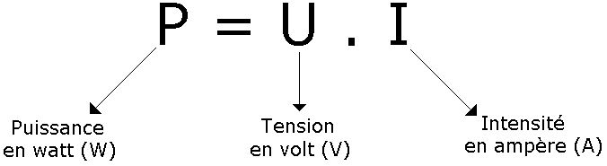

Appareil | Puissance
Lampe de bureau | 60 W
Téléviseur | 100 W
Lampe halogène | 300 W
Fer à repasser | 1 200 W
Lave-linge | 2 300 W
Four | 3 500 W
La puissance nominale de quelques appareils électriques

B. Puissance reçue par un même appareil soumis à différentes tensions

Manipulation : On réalise le montage suivant :
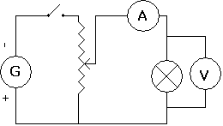 | - Le générateur est en position courant continu sur le calibre 12 V.  - L’ampoule utilisée est une ampoule « 6 V »  - Le curseur du rhéostat est environ au milieu de ses différentes positions.
Faire varier la résistance du rhéostat et compléter le tableau suivant :

Tension U (en V) | 4 | 6 | 8
Intensité I (en A)
Produit U×I
Éclat de la lampe

Lorsque la lampe est en sous tension (U<6 V), elle brille moins et reçoit une puissance inférieure à sa puissance nominale.
Lorsque la lampe est en surtension (U>6 V), elle brille d’un éclat vif ; elle reçoit une puissance supérieure à sa puissance nominale.
l elle peut alors Être rapidement dÉtruite.
C. Comment calculer la puissance électrique d’une installation ?

La puissance reçue par une installation est égale à la somme des puissances consommées par les appareils qui fonctionnent simultanément.

Applications : La maison de Nicolas possède l’équipement suivant :

- Un lave linge (2 kW)  - Un réfrigérateur (100 W)  - Un ordinateur (100 W) | - Un lave vaisselle (2 kW)  - Un sèche-cheveux (400 W)  - Huit lampes de 40 W | - Un fer à repasser (1200 W)  - Un téléviseur (100 W)

Un abonnement de 6 kW auprès de E.D.F. est-il suffisant ?
...........................................................................................................................

III. Cas particulier des résistors
On a vu, dans le cours précédent, la loi d’Ohm : U=RI.

On vient de voir que la puissance P reçue par un appareil fonctionnant en courant continu est égale au produit de la tension U entre ses bornes par l’intensité I du courant qui la traverse : P=UI

En remplaçant U par son expression dans la loi d’Ohm dans la définition de la puissance P on obtient donc :
........................................................................................................................................................................................

La relation entre la puissance électrique P consommée par un résistor, sa résistance R et l’intensité I du courant qui le traverse est :

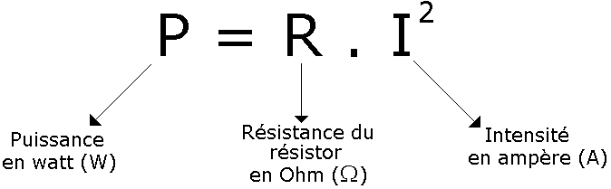

Tout conducteur parcouru par un courant est le siège d’un dégagement de chaleur : c’est l’effet Joule.

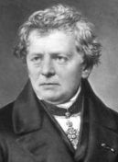 | Georg Simon Ohm, physicien allemand (1789-1854). Il enseigna les mathématiques et la physique.  Il est l’auteur de la loi d’Ohm (1826) :  Le courant électrique I qui traverse un conducteur métallique est proportionnel à la tension U qu'on applique à ses bornes : U=RI  Le coefficient R étant la résistance du conducteur.
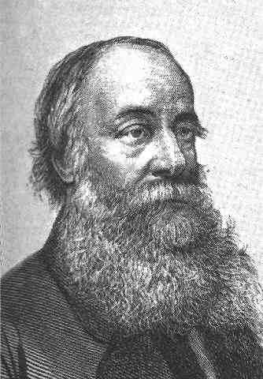 | James Prescott Joule, physicien britannique (1818-1889). Il se tourna alors vers l'étude de l'effet thermique de l'électricité.  Il est l’auteur de la loi de Joule (1840) :  La chaleur produite est proportionnelle à la résistance et au carré de l'intensité du courant : P=RI²
Il procéda en mesurant la température de l'eau dans laquelle passait le conducteur, effectuant un petit nombre de mesures et relevant de très petites variations de température grâce à la précision de ses thermomètres.

Voici quelques objets de la vie courante utilisant l’effet Joule :

III. Énergie électrique

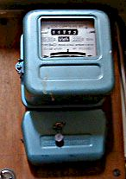 | Un appareil électrique consomme une énergie électrique facturée par E.D.F. Elle se mesure en kilowatt-heure (symbole : kWh). Nous pouvons donc penser qu’elle dépend de la puissance de l’appareil et de la durée de fonctionnement.

L’énergie électrique E consommée par un appareil de puissance P pendant une durée t est donnée par la relation :

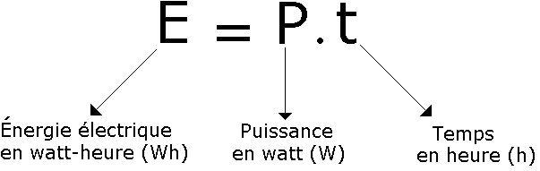

L’énergie électrique consommée par un appareil électrique est transformé é en énergie thermique (radiateur), en énergie rayonnante (lampe), en énergie mécanique (moteur), en énergie chimique (batterie).

